TÀI LIỆU THIẾT KẾ PHẦN MỀM

Software Design Document – SDD
Dự án: Xây dựng hệ thống điểm danh bằng khuôn mặt tại trung tâm tiếng Anh
Phiên bản: 1.0
Ngày phát hành: 24/09/2025

1. GIỚI THIỆU

1.1 Mục đích
Tài liệu này mô tả chi tiết thiết kế hệ thống điểm danh bằng nhận diện khuôn mặt. Đây là cơ sở cho việc thiết kế, phát triển, kiểm thử và đánh giá hệ thống, nhằm thay thế hình thức điểm danh thủ công, giúp quản lý học viên hiệu quả và chính xác hơn.

1.2 Phạm vi hệ thống
- Tên dự án: Hệ thống điểm danh bằng khuôn mặt tại trung tâm tiếng Anh
- Mục tiêu chính:
- Tự động hóa quá trình điểm danh học viên.
- Đảm bảo độ chính xác ≥ 90% khi nhận diện khuôn mặt.
- Lưu trữ và đồng bộ dữ liệu điểm danh trên hệ thống quản lý học viên.
- Hỗ trợ giảng viên theo dõi tình hình chuyên cần của học viên.

1.3 Định nghĩa, thuật ngữ
- Kiosk điểm danh: Thiết bị có gắn camera đặt tại lớp học, dùng để chụp và gửi hình ảnh học viên về hệ thống.
- Nhận diện khuôn mặt (Face Recognition): Công nghệ phân tích đặc trưng khuôn mặt của học viên để xác định danh tính.
- Admin (Quản trị viên): Người quản lý toàn bộ hệ thống, bao gồm dữ liệu học viên, lớp học, khóa học và báo cáo
- Học viên (Student): Người tham gia lớp học, đăng ký khuôn mặt để được điểm danh tự động
- Giáo viên (Teacher): Người phụ trách lớp học, có thể theo dõi tình hình điểm danh và xem báo cáo chuyên cần của lớp

1.4 Tài liệu tham chiếu
- Project Charter – C2AI
- Software Requirements Specification

2. THIẾT KẾ KIẾN TRÚC

2.1. C&C VIEW
Thiết kế kiến trúc động, mô tả cách các thành phần chính của hệ thống tương tác với nhau:
- Camera lớp học → Thu hình ảnh khuôn mặt học viên.
- Module AI nhận diện khuôn mặt → Xử lý hình ảnh, trích xuất đặc trưng và so sánh với dữ liệu đã lưu.
- Server quản lý → Lưu trữ kết quả điểm danh, cập nhật dữ liệu.
- Ứng dụng Web/Admin → Giảng viên và quản trị viên tra cứu báo cáo điểm danh.
Ví dụ: Tham khảo tài liệu mẫu thiết kế kiến trúc
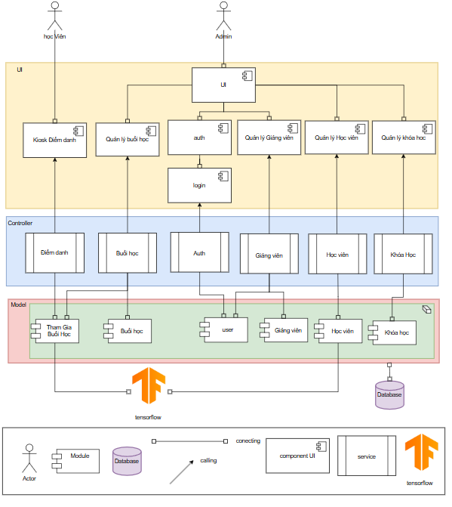

2.2. MODULE VIEW
Đây là thiết kế kiến trúc dưới góc nhìn tĩnh, tập trung vào cấu trúc tổ chức mã nguồn. Nó cho thấy cách hệ thống được chia thành module, lớp, package và quan hệ phụ thuộc.
Ví dụ: Tham khảo tài liệu mẫu thiết kế kiến trúc
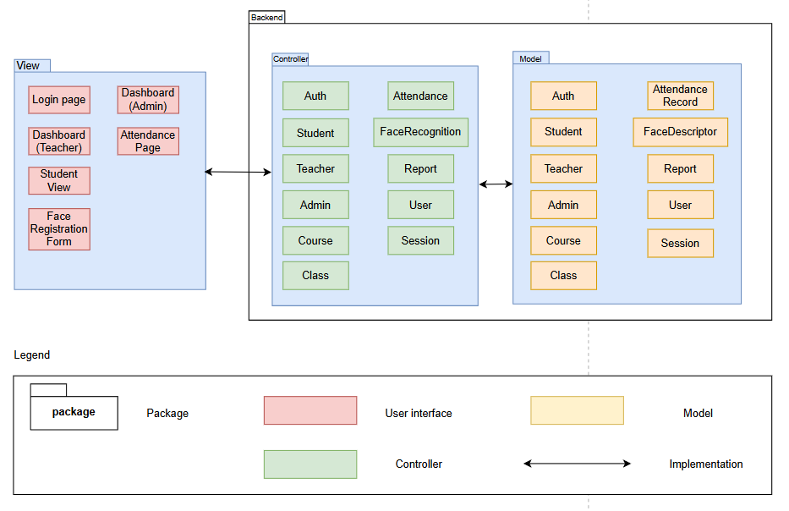

2.1. ALLOCATION VIEW
Mô tả ánh xạ phần mềm lên phần cứng:
- Máy chủ trung tâm (Server): Chạy hệ thống nhận diện khuôn mặt, lưu trữ dữ liệu.
- Máy tính lớp học / Edge Device: Kết nối camera, xử lý ban đầu hình ảnh.
- Thiết bị giảng viên (Web/Mobile): Xem báo cáo điểm danh.
Ví dụ: Tham khảo tài liệu mẫu thiết kế kiến trúc
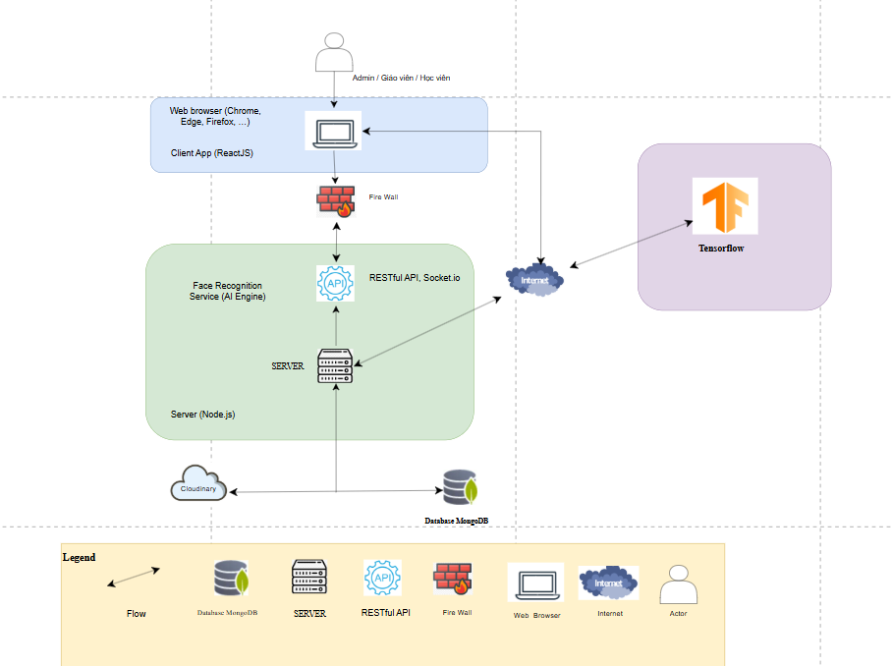

3. THIẾT KẾ GIAO DIỆN
* Chỉ thiết kế giao diện trang chủ hoặc màn hình chính của ứng dụng
Ví dụ: Tham khảo tài liệu mẫu thiết kế giao diện AA2S
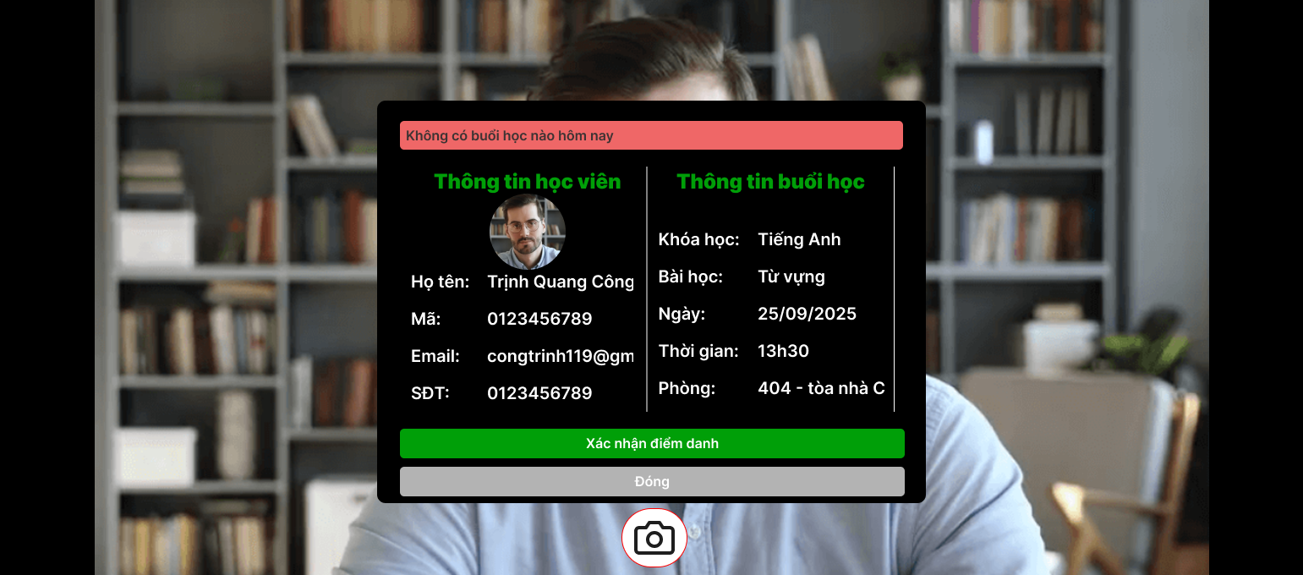

ID | Condition | Control Type | Target
1 | Press | Button | Mở camera (kích hoạt camera để chụp khuôn mặt)
2 | View | Video Stream | Xem trước hình ảnh camera
3 | Press | Button | Chụp ảnh (thực hiện nhận diện khuôn mặt)
4 | View | Text | Họ tên học viên
5 | View | Text | Mã học viên
6 | View | Text | Email học viên
7 | View | Text | Số điện thoại
8 | View | Text | Khóa học
9 | View | Text | Bài học
10 | View | Text | Ngày
11 | View | Text | Thời gian
12 | View | Text | Phòng Học
13 | Press | Button | Xác nhận điểm danh
14 | Press | Button | Đóng

